ИНСПЕКЦИЯ  ГОСУДАРСТВЕННОГО СТРОИТЕЛЬНОГО НАДЗОРА РЕСПУБЛИКИ ТАТАРСТАН | 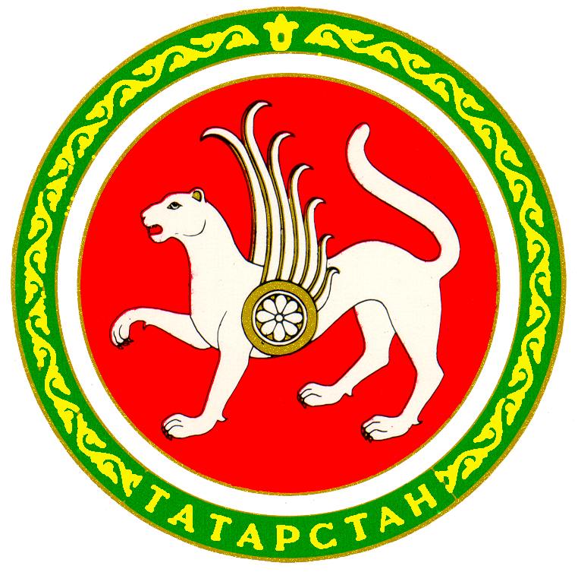 | ТАТАРСТАН РЕСПУБЛИКАСЫНЫҢ  ДӘҮЛӘТ ТӨЗЕЛЕШ КҮЗӘТЧЕЛЕГЕ ИНСПЕКЦИЯСЕ
ПРИКАЗ  _________ | г. Казань | БОЕРЫК  № _______

О внесении изменений в Положение об Общественном совете при Инспекции государственного строительного надзора Республики Татарстан, утвержденное приказом Инспекции государственного строительного надзора Республики Татарстан от 07.04.2016 № 26

ПРИКАЗЫВАЮ:
Внести в Положение об Общественном совете при Инспекции государственного строительного надзора Республики Татарстан, утвержденное приказом Инспекции государственного строительного надзора Республики Татарстан от 07.04.2016 № 26 (с изменениями, внесенными приказами Инспекции государственного строительного надзора Республики Татарстан от 25.10.2017 № 115, от 05.06.2019 № 66, от 08.12.2021 № 118, от 18.02.2022 № 29, от 02.10.2023 № 87, от 26.04.2024 № 63), следующие изменения:
в пункте 1.6 слова «с действующими законодательствами Российской Федерации и Республики Татарстан» заменить словами «с федеральным законодательством и законодательством Республики Татарстан»;
абзац четвертый пункта 2.4 изложить в следующей редакции:
«организует обсуждение проектов нормативных правовых актов, предусмотренных составом нормативных правовых актов и иных документов, разрабатываемых республиканскими органами исполнительной власти, которые не могут быть приняты без предварительного обсуждения на заседаниях общественных советов при этих республиканских органах исполнительной власти, утвержденным постановлением Кабинета Министров Республики Татарстан от 29.03.2013 № 214 «Об утверждении состава нормативных правовых актов и иных документов, разрабатываемых республиканскими органами исполнительной власти, которые не могут быть приняты без предварительного обсуждения на заседаниях общественных советов при этих республиканских органах исполнительной власти»;»;
абзац второй пункта 5.3 изложить в следующей редакции:
«Заседания Общественного совета проводятся также по инициативе Инспекции в целях выдачи заключения Общественного совета на разработанные Инспекцией проекты нормативных правовых актов, предусмотренных составом нормативных правовых актов и иных документов, разрабатываемых республиканскими органами исполнительной власти, которые не могут быть приняты без предварительного обсуждения на заседаниях общественных советов при этих республиканских органах исполнительной власти, утвержденным постановлением Кабинета Министров Республики Татарстан от 29.03.2013 № 214 «Об утверждении состава нормативных правовых актов и иных документов, разрабатываемых республиканскими органами исполнительной власти, которые не могут быть приняты без предварительного обсуждения на заседаниях общественных советов при этих республиканских органах исполнительной власти», и на нормативные правовые акты Инспекции, направляемые в установленном порядке на регистрацию в Министерство юстиции Республики Татарстан.».

Начальник В.Р. Назмеев

